Реализация дотационного хлеба сорт «Дарницкий» за октябрь 2019г.

На территории Октябрьского района за октябрь 2019г реализовано через розничную торговую сеть – 20939 буханок дотационного хлеба сорт «Дарницкий». Через торговые сети «Магнит» реализовано – 4384 буханки хлеба, «Пятерочка» – 3596, Потребительское общество «Прямицыно» - 2485, «Курская птицефабрика» - 2480 буханок, на долю торговых точек индивидуальных предпринимателей приходится – 7994.

Это интересно…

«Курскхлеб» вчера и сегодня. (продолжение)

Продукцию ОАО «Курскхлеб» любят не только куряне. В том же Воронеже, при самом широком ассортименте хлеба, покупатели нередко ищут «Коренской», это фирменный продукт «Курскхлеба», изготовленный по оригинальной рецептуре. В линейке фирменных - «Сеймский», «Яровой», «Слободской», «Ямской», социальный «Дарницкий».
«В хлебе «Сеймском» и «Слободском» мука ржаная сеяная. Сегодня не многие предприятия работают на такой муке. По виду ее не отличишь от пшеничной, но она более полезна. Правда, капризная при выпечке. Если чуть нарушить нужный уровень температуры или влажности, хороший продукт не получить. Поэтому мало охотников возиться с таким тестом. А мы не отказываемся, потому что столь вкусного хлеба из другой муки не выпечь», - рассказывает Марина Ларионова.
Хотя продукция завода пользуется неизменным спросом, ежегодно продуктовую линейку «Курскхлеба» пополняют 10-15 новых наименований хлеба и хлебобулочных изделий с учетом того, что человеческой натуре свойственно стремление к новизне.
На вопрос, как удается держать многие годы высокую планку качества, вот уже 30 лет неизменный директор предприятия Николай Лопатин отвечает:
«Мы до сих пор выполняем ГОСТы, которые действовали в Советском Союзе, модернизируем оборудование, строго следим за производственной дисциплиной. Но хлеб 151 это живой продукт, он зависит, кроме всего прочего, и от настроения человека. Поэтому стараемся делать все, чтобы людям было комфортно здесь работать».

И во многом благодаря этому, в условиях жесткой конкуренции рыночной экономики, когда дополнительные расходы повышают себестоимость продукции, а, значит, снижают конкурентоспособность, «Курскхлеб» сохраняет социальные гарантии своим работникам. Профсоюзный комитет предприятия защищает права работников, следит за соблюдением коллективного договора.

Из средств предприятия оплачивается 3 дня по больничному листу, обязательна выплата 13-й и 14-й зарплаты. Тем, у кого нет нарушений трудовой дисциплины, к отпуску выдается на лечение премия в размере оклада или тарифа.
Каждый заводчанин ежедневно имеет право взять домой буханку хлеба бесплатно. Оказывается материальная помощь на проведение свадьбы, по рождению ребенка выплачивается матери 8 тысяч рублей и ежемесячно 2 тысячи рублей доплаты, пока она в декретном отпуске. А мужу, если он тоже работник завода, — 2 тысячи рублей — отпраздновать радость, как подобает.
На ремонт жилья или его приобретение предприятие дает своим работникам беспроцентные ссуды до 300 тысяч рублей. Действуют доплаты за классность. И, конечно же, накопительная пенсия идет всем членам коллектива.

Но зато и за результат работы спрос жесткий. Если кто-то допустил брак, отвечает рублем.
Такую систему «кнута и пряника» коллектив считает справедливой – текучести кадров не наблюдается, есть естественная ротация по возрасту или семейным обстоятельствам. Отсюда и настроение, необходимое, чтобы живой продукт – хлеб был пышным и вкусным.
Масштабные социальные гарантии заставляют руководство ОАО «Курскхлеб» постоянно искать способы снижения издержек. В 2012 году запустили многотопливную заправочную станцию. Газ метан берется непосредственно из трубы высокого давления и реализуется, в первую очередь, для своих машин. Перевод всего заводского транспорта на это топливо позволил значительно экономить затраты и снижать себестоимость конечной продукции, поскольку газ почти в два раза дешевле бензина. А еще — возить продукцию на дальние расстояния, вплоть до Москвы, куда поставляется около 5 тонн хлеба и хлебобулочных изделий.

Мукомольное предприятие «Лукашевское ХПП», хотя юридически не входит в состав «Курскхлеба», но по ржаной обдирной сеяной муке полностью закрывает потребность завода и цены не «задирает», поскольку его главный акционер — Николай Лопатин.
Львиная доля прибыли предприятия тратится на модернизацию оборудования и реконструкцию. Построили булочный, кондитерский цеха. Булочные изделия начинали выпекать на двух ротационных печах, производительностью до 5 тонн, а сейчас выпускают до 30 тонн. Ассортимент довели до 100 наименований: 8 сортов хлеба, остальное булочные изделия.
Источник инвестиций — исключительно собственная прибыль. «Кредиты принципиально не берем: рентабельность у нас 5-10%, при таком уровне кредит никогда не отобьешь», — поясняет гендиректор.
Транспортный цех, наверное, самый большой среди родственных предприятий в Курской области — более 150 машин, 280 водителей, поскольку осуществляется круглосуточная доставка продукции на расстояния до 400 километров - в Воронежскую, Липецкую, Брянскую, Орловскую, Белгородскую области. Машинный парк продолжает пополняться – в прошлом году приобрели еще пять автомобилей «Газель».

В 2017 году купили линию подового хлеба, стоимостью свыше 30 млн. руб., две ротационных печи, паровой котел, два шкафа окончательной расстойки теста. Благодаря грамотному менеджменту и труду заводчан за 2017 год предприятие получило 130 млн. руб. прибыли. Чистая прибыль – 101 млн. руб. Заплатили 181 млн. руб. налогов. Инвестиции в реконструкцию составили 74 млн. руб.
По данным компании, за 7 месяцев текущего года чистая прибыль составила 47 млн. руб., инвестировано в модернизацию уже 38 млн. руб.

Совершенствуется не только производственная база, но и расширяется собственная торговая сеть. Для продажи хлебобулочных изделий есть 2 фирменных магазина «Горячий хлеб» и 20 торговых павильонов «Купава», которые расположены в шаговой доступности для населения в жилых микрорайонах.
Как отметила в своем телесюжете ГТРК «Курск», социального хлеба в курских магазинах стало меньше. Знакомую всем выпечку по низкой цене завода «Курскхлеб» покупатели не могут отыскать в крупных торговых сетях города. По этому поводу на завод и в правительство области поступают жалобы от курян.
С июня две крупнейшие торговые сети области – «Линия» и «Европа» вдруг пересмотрели свою маркетинговую политику, не объясняя причин. В «Европе» остались небольшие объёмы, 4 крупнейших гипермаркета «Линия» корпорации «ГРИНН» в Курске и еще два - в Железногорске и Курчатове отказались полностью. С 1 июня в сети «Европа» действует новая планограмма - схема, по которой продукция раскладывается по полкам магазинов. Сегодня 80% полок занимают изделия одного предприятия — «Свежий хлеб», и только 20% — всех остальных.

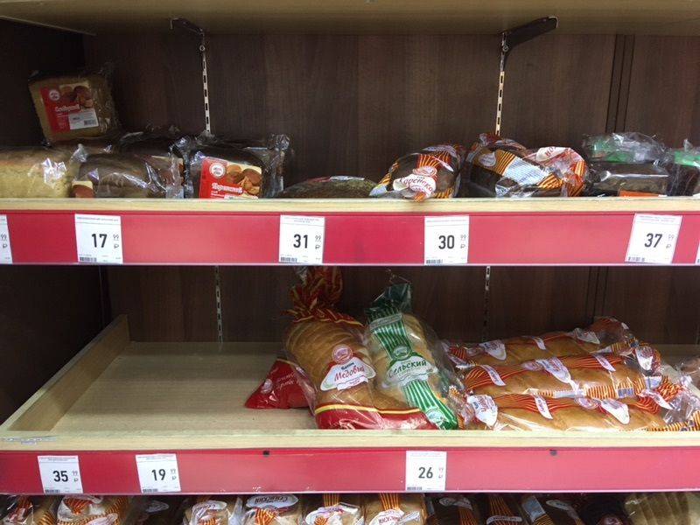
Такой передел рынка, в причинах которого пока разбираются курские власти, уже привел к сокращению объема реализации «Курскхлеба» приблизительно на 1510 тонн.
По мнению Николай Лопатина, происходит процесс монополизации.
«Уже уничтожена мелкорозничная торговля, начинается вытеснение конкурентов посильнее. Если не будет жесткого административного вмешательства в эту ситуацию, программа социального хлеба окажется под угрозой. Потому что при сокращении других видов продукции везти в магазины один социальный хлеб – это огромный убыток на доставке.
При развитии обозначившейся тенденции будем вынуждены в этом году отказать акционерам в выплате дивидендов. Но, каким бы ни было давление конкурентов, людей все равно сокращать не будем. Увеличим свою сеть фирменной торговли и переведем работников в открывающиеся магазины», - комментирует Николай Лопатин.
По его словам, «Курскхлеб» и из этой ситуации выйдет с честью.
«Мы самодостаточны, имеем прочную финансово-экономическую базу, поддержку земляков, и нас заблокировать невозможно».

